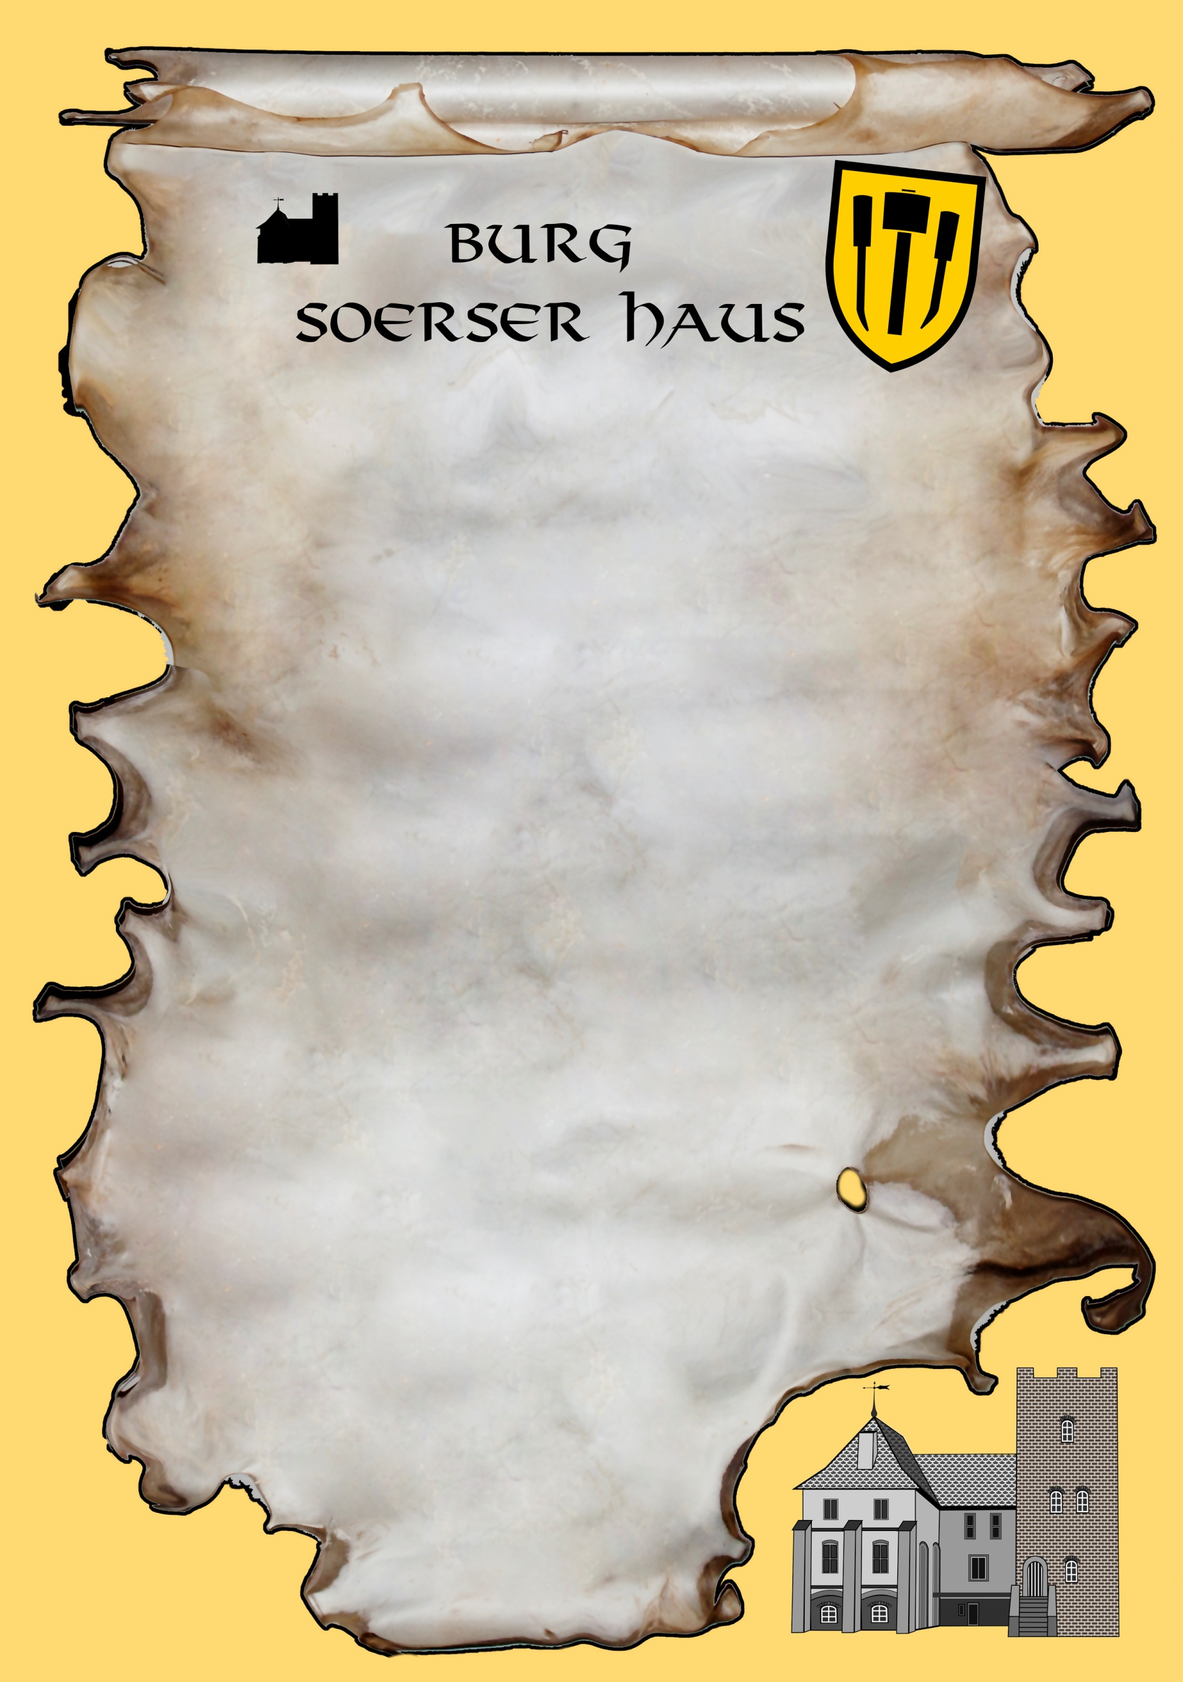

Liebe/r______________
Ich werde___ Jahre und möchte mit Dir einen
schönen Rittergeburtstag feiern!
Komm doch bitte am________um_______Uhr
auf die Burg Soers.
Soerser Weg 310, 52070 Aachen
Das Turnier geht bis ca.______Uhr
Bitte sage mir Bescheid ob Du kommen kannst.
Ich freue mich schon auf Dich.

Dein/e
____________

